Федеральное агентство по образованию РФ
ГОУ ВПО Нижегородский государственный университет им. Н.И. Лобачевского
Факультет Вычислительной математики и кибернетики
Кафедра Математического обеспечения ЭВМ

УЧЕБНЫЙ КУРС
«Объектно-ориентированный анализ и проектирование»
для подготовки по направлению «Информационные технологии»
ФУНКЦИОНАЛЬНАЯ СПЕЦИФИКАЦИЯ

Нижний Новгород
2025

Содержание
1. История проекта 3
2. Цели дизайна 4
2.1. Требования пользователя 4
2.2. Системные требования 4
2.3. Сценарии использования 5
3. Исключенные возможности и неподдерживаемые сценарии 11
4. Предположения и зависимости 12
5. Проект решения 13
5.1. Концептуальный проект 13
5.2. Логический проект 13
5.3. Физический проект 15
6. Требования к инсталляции и деинсталляции 16

История проекта
Проект программного комплекса для автосервиса "Починим все" был инициирован в рамках учебного курса "Объектно-ориентированный анализ и проектирование" в начале учебного семестра 2025 года.
Ключевые события и решения:
- Сентябрь 2025: Проведен первичный анализ проблем автосервиса, сформулированы цели и видение проекта.
- Октябрь 2025: Утверждена концепция проекта, определены рамки и функциональность. Принято решение о использовании стека технологий Python/Django для бэкенда и JavaScript/React (или Vue.js) для фронтенда.
- Конец октября 2025: Завершено проектирование архитектуры системы, разработаны UML-диаграммы (вариантов использования, классов, компонентов), спроектирована схема базы данных.
//----------------------
- Ноябрь 2025: Начата фаза активной разработки: реализация базового бэкенда на Django и REST API.
- Декабрь 2025: Запланированы интеграция фронтенда и бэкенда, тестирование, развертывание системы на облачном хостинге и финальная защита проекта.
Важным решением стало ограничение функциональности первого релиза для успешной реализации в сжатые учебные сроки, с фокусом на автоматизации ключевых процессов записи и управления заказами.

Цели дизайна
Основной целью дизайна является создание удобного, эффективного и надежного веб-ориентированного программного комплекса, который автоматизирует ключевые бизнес-процессы автосервиса "Починим все". Дизайн должен быть ориентирован на пользователя, обеспечивать простоту использования для клиентов и менеджеров, а также быть масштабируемым и поддерживаемым для будущего развития.

Требования пользователя
Для Клиента:
- Простая и быстрая регистрация с минимальным набором данных (ФИО, email, телефон, пароль).
- Интуитивно понятный каталог услуг с описанием и стоимостью.
- Наглядное отображение доступного для записи времени в виде календаря/расписания.
- Личный кабинет с отображением актуального статуса всех заказов в реальном времени.
- Простая навигация, не требующая дополнительных инструкций.
Для Менеджера:
- Единая панель управления (дашборд) с ключевыми метриками за день.
- Удобный интерфейс для управления расписанием (календарь/недельная сетка) с возможностью быстрого редактирования.
- Таблица заказов с возможностью сортировки и фильтрации по дате, статусу, клиенту.
- Минимальное количество действий для изменения статуса заказа.
- Интегрированный в карточку заказа функционал управления заявками на запчасти.
- Быстрый поиск клиентов по ФИО или номеру телефона.

Системные требования
- Система должна быть реализована как веб-приложение.
- Использование реляционной базы данных (SQLite на время разработки, с возможностью миграции на PostgreSQL).
- Обязательная аутентификация пользователей и разграничение прав доступа на основе ролей (Клиент/Менеджер).
- Система должна быть развернута на доступном сервере (облачный хостинг).
- Серверная часть должна предоставлять REST API.
- Клиентские интерфейсы должны быть адаптивными для работы на мобильных устройствах.

Сценарии использования
Актор: Клиент
- Регистрация и аутентификация: Создание учетной записи и вход в систему.
- Просмотр услуг и расписания: Просмотр каталога услуг и доступных слотов для записи.
- Создание заказа: Выбор услуги, даты, времени и подтверждение записи.
- Просмотр истории заказов: Просмотр списка всех своих заказов с детализацией.
- Отслеживание статуса заказа: Просмотр актуального статуса текущего заказа ("В ожидании", "В работе", "Выполнено").
Актор: Менеджер
- Аутентификация: Вход в систему с использованием логина и пароля.
- Управление расписанием: Просмотр и редактирование расписания (блокировка слотов, изменение записей).
- Управление заказами: Просмотр списка всех заказов, фильтрация, сортировка и изменение их статусов.
- Управление заказами на запчасти: Создание и обновление статуса заявок на запчасти в рамках заказа.
- Управление клиентами: Поиск, просмотр и редактирование профилей клиентов, просмотр истории их заказов.
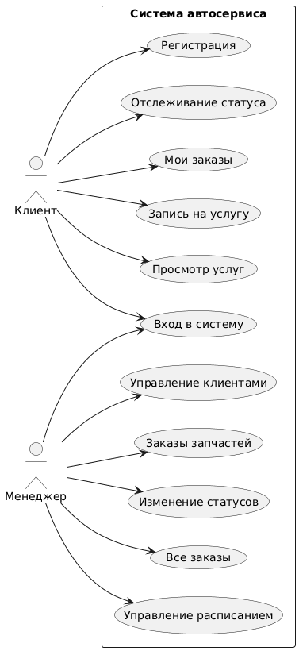
Рисунок 1 – Use-Case диаграмма

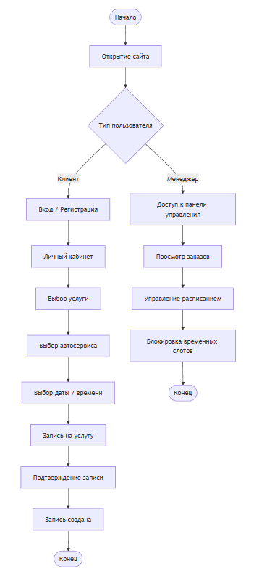
Рисунок 2 – Общая Activity-диаграмма

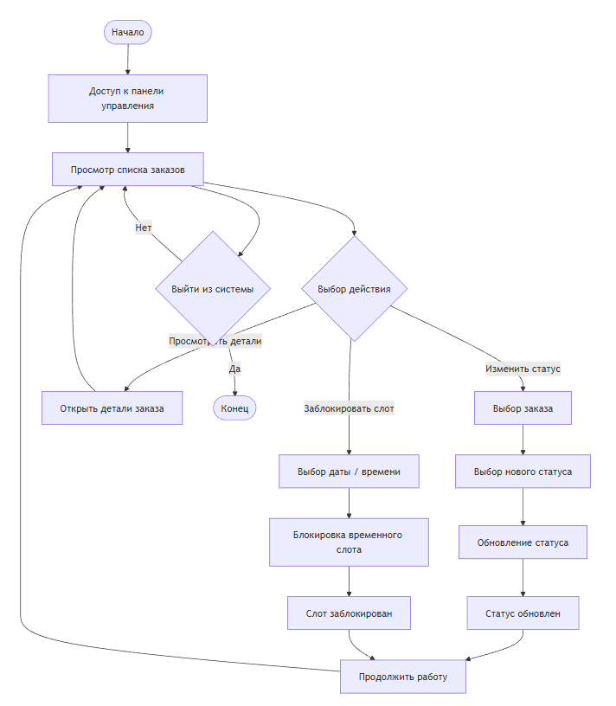
Рисунок 3 – Управление статусами заказов

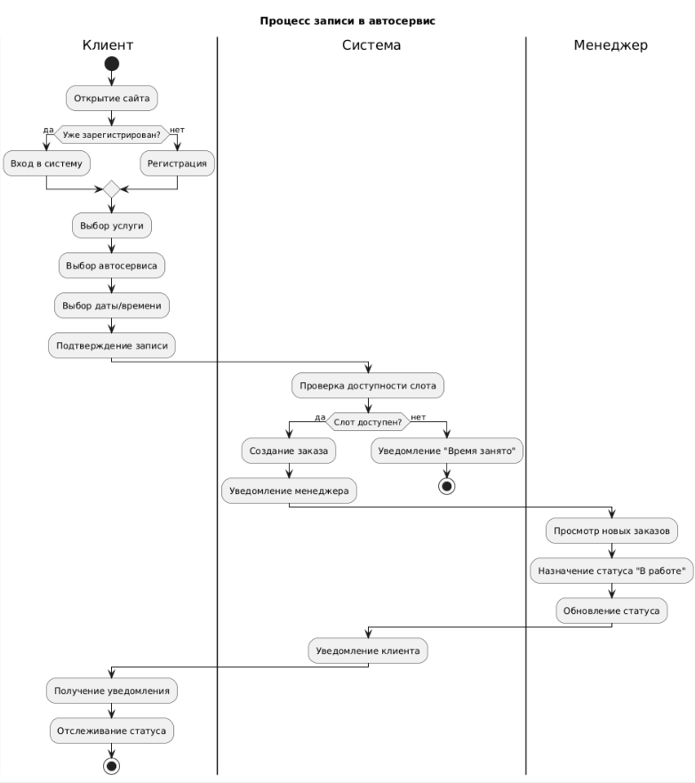
Рисунок 4 – Полный цикл обслуживания

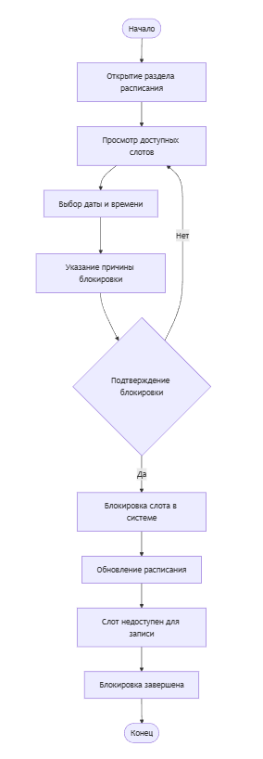
Рисунок 5 – процесс блокировки слотов

Исключенные возможности и неподдерживаемые сценарии
В текущем релизе проекта не будут реализованы следующие возможности:
- Интеграция с системами онлайн-платежей. Оплата услуг не входит в рамки проекта.
- Интеграция с системами складского учета и бухгалтерии. Учет запчастей ведется в упрощенном виде внутри системы.
- Разработка мобильного приложения для клиентов. Доступ осуществляется только через веб-браузер.
- Личный кабинет для автомехаников. Взаимодействие с механиками осуществляется через менеджера.
- Система автоматического формирования и печати счетов-заказов.
Обоснование: Данные функции исключены в связи с ограниченностью ресурсов и времени учебного проекта. Они являются ценными, но не критичными для достижения основных целей проекта на первом этапе и могут быть реализованы в будущих версиях.

Предположения и зависимости
Предположения:
- Сотрудники и клиенты автосервиса имеют стабильный доступ в Интернет.
- Клиенты используют устройства с актуальными версиями веб-браузеров.
- Функциональности, описанной в разделах "Функциональность решения" и "Сценарии использования", достаточно для успешного функционирования системы в условиях автосервиса на первом этапе.
Зависимости:
- Проект зависит от выбранного стека технологий (Python, Django, DRF, React, SQLite).
- Доступность и стабильность работы облачного хостинга для финального развертывания.
- Успешное освоение участниками команды необходимых технологий в установленные сроки.

Проект решения

Концептуальный проект
Программный комплекс представляет собой веб-приложение, состоящее из двух основных интерфейсов: Личного кабинета клиента и Панели управления менеджера.
Ключевые архитектурные решения:
- Мультисервисная архитектура: Поддержка нескольких сервисных центров с индивидуальными настройками, услугами и расписанием.
- Расширенная модель данных: Учет автомобилей по маркам/моделям, управление совместимостью запчастей, трекинг рабочего времени сотрудников.
- Гибкая система записи: Учет продолжительности услуг, автоматический расчет времени окончания приема.
- Разделение ролей: Четкое разграничение прав между клиентами, механиками, менеджерами и директорами.
Архитектура для заказчика:
Клиенты регистрируются, добавляют свои автомобили и записываются на услуги через веб-интерфейс. Менеджеры видят все записи, управляют статусами работ, заказывают запчасти и назначают механиков. Система автоматически проверяет доступность времени и управляет рабочим расписанием сервисных центров.

Логический проект
Логическая модель системы основана на объектной модели данных, реализованной в Django ORM. Основные сущности и их взаимосвязи представлены на диаграмме классов:
Основные сущности (классы):
- User/UserProfile: Базовая система пользователей с расширенным профилем (телефон, адрес, аватар). Автоматическая обработка изображений аватаров.
- CarBrand/CarModel/Car: Иерархическая модель данных об автомобилях с поддержкой фотографий и автоматическим подбором изображений по марке/модели.
- ServiceCenter: Модель сервисного центра с фотографиями, контактными данными и гибкой системой рабочих часов через WorkingHours.
- ServiceType: Каталог услуг с привязкой к сервисному центру, продолжительностью и стоимостью.
- Appointment: Модель записи на услугу с автоматическим расчетом времени окончания (end_time) на основе продолжительности услуги.
- Review: Система отзывов с возможностью ответа администрации.
Поведение системы:
- При создании Appointment автоматически рассчитывается end_time
- Система проверяет доступность времени при создании записи
- При изменении статуса ServiceRequest могут автоматически создаваться уведомления
- Механики назначаются только на заявки с соответствующим статусом
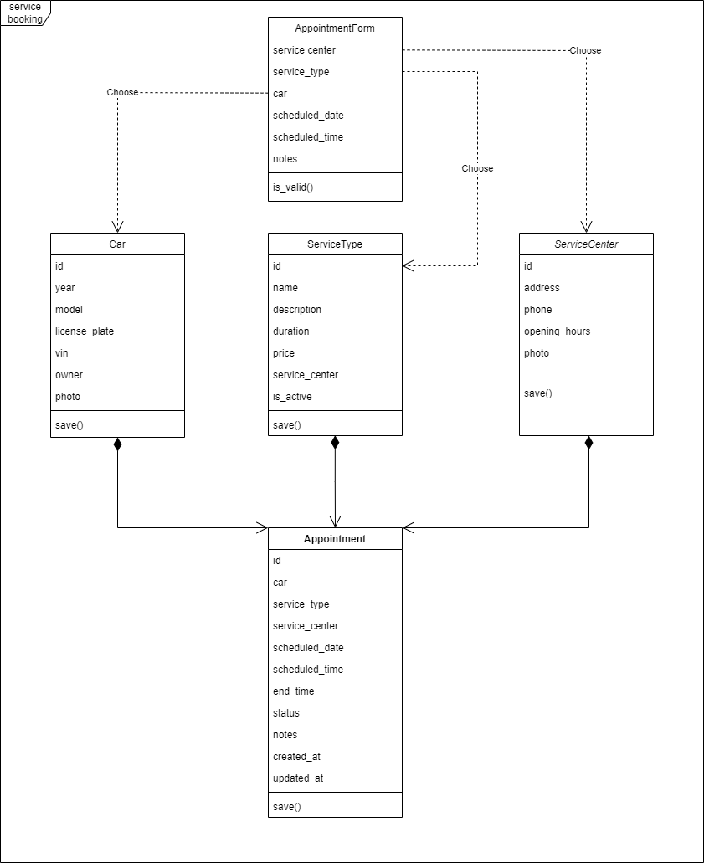

Рисунок 6 – Диаграмма классов (MVT)
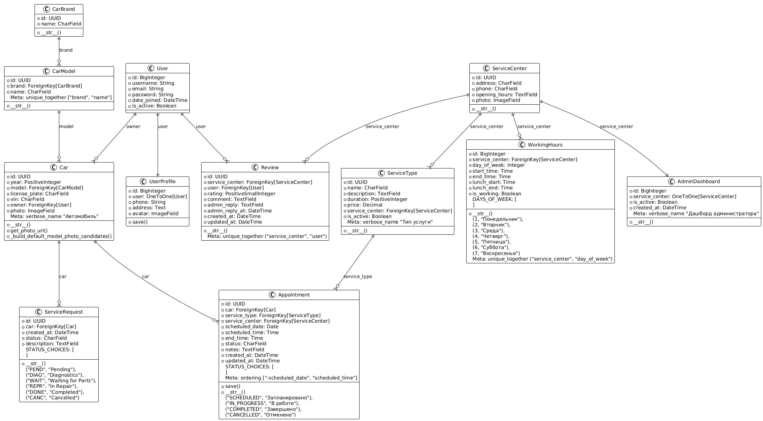
Рисунок 7 – Диаграмма классов-моделей

Физический проект
Физическая реализация проекта основана на выбранном технологическом стеке:
Презентационный уровень (Frontend)
Технологии: JavaScript, React, HTML, Bootstrap.
Реализация: Два отдельных SPA (Single Page Application) или модуля в одном приложении: "Личный кабинет клиента" и "Панель управления менеджером". Взаимодействие с бэкендом через HTTP-запросы к REST API.
Уровень бизнес-логики (Backend):
Технологии: Python 3, фреймворк Django, Django REST Framework (DRF).
Реализация: Серверное приложение, предоставляющее набор RESTful endpoints (например, /api/auth/, /api/services/, /api/orders/). Реализует аутентификацию, авторизацию, валидацию данных и бизнес-правила.
Уровень данных (Data Layer):
Технологии: SQLite (для разработки и демонстрации), PostgreSQL (для продакшена). Django ORM.
Реализация: Реляционная база данных с таблицами, соответствующими сущностям логической модели. Django ORM используется для абстракции и выполнения запросов.
Стратегия развертывания: Бэкенд и фронтенд размещаются на облачном хостинге (например, PythonAnywhere, Heroku). База данных SQLite развертывается вместе с бэкендом, либо подключается внешняя PostgreSQL.

Требования к инсталляции и деинсталляции
Требования к инсталляции:
Для разработки:
- Наличие Python 3.x, Git на рабочей машине.
- Клонирование репозитория проекта из GitHub.
- Установка зависимостей бэкенда (pip install -r requirements.txt) и фронтенда (npm install).
- Выполнение миграций базы данных (python manage.py migrate).
- Запуск сервера разработки Django и фронтенд-сервера.
Для демонстрации/продакшена:
- Система должна быть развернута на облачном хостинге, поддерживающем Python3.
- Должна быть предоставлена инструкция по настройке переменных окружения (например, секретный ключ Django, настройки БД).
- Должна быть выполнена процедура сборки фронтенда для продакшена.
Требования к деинсталляции:
- Остановка всех процессов, связанных с приложением, на сервере.
- Удаление файлов проекта с сервера.
- Удаление базы данных (удаление файла БД).

